Notre Agenda Coop » pour les classes maternelles et les CP"
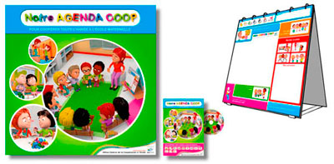
Cet OUTIL COLLECTIF se présente sous la forme d’un bloc à spirale 50x50 posé sur un chevalet.
Les 144 pages en couleurs, proposent des activités au quotidien à l’ensemble de la classe, permettant de travailler l’accueil, le climat de la classe, l’estime de soi et des autres, les valeurs de la coopération, etc...
Chaque jour, une page est utilisée puis retournée au dos du chevalet ou affichée ou archivée...
L’outil est composé d’un agenda pour la classe et du dossier de l’enseignant comprenant un guide pédagogique, 98 fiches d’activités couleurs et un CD-ROM de documents imprimables.

Quelques activités en détail : http://www.occe.coop/agenda/spip.php?article68
- Notre projet
- Le dé
- Nos compliments
- L’arbre des réussites
- La fleur des rendez-vous
- Mon image
- La cache aux trésors

